Государственное учреждение образования

“БЕЛОРУССКИЙ ГОСУДАРСТВЕННЫЙ УНИВЕРСИТЕТ ИНФОРМАТИКИ И РАДИОЭЛЕКТРОНИКИ”

Кафедра: Интеллектуальных информационных технологий

Дисциплина: Обработка изображений в интеллектуальных системах

**Отчет по лабораторной работе №3**

**“Улучшение яркостно-контрастных характеристик изображений”**

Выполнил:

студент гр.221701

Телица И.Д.

Проверил:

Сальников Д. А.

Минск 2024

**Цель:**

Реализовать программное выравнивание яркости для двух изображений.

**Ход работы:**

1. Описание алгоритма:

* Выбираем последовательно изображения.
* Выбираем последовательно каждый пиксель изображения.
* Создаём массив данных, в который записываем все значения пикселей.
* Находим среднее значение яркости пикселя в изображении.
* Производим все те же действия для другого изображения.
* Находим разницу яркости изображений.
* Делим разницу на 2.
* Уменьшаем значения яркости более яркого изображения на эту разницу.
* Увеличиваем значение яркости менее яркого изображения на эту разницу.

2. Средства разработки:

* Язык программирования - Python
* Библиотеки Image и ImageDraw

3. Реализация основных частей кода:

* Создаём массив данных, в который записываем все значения пикселей.

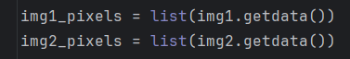

* Находим среднее значение яркости пикселя в изображении.



* Находим разницу яркости изображений и делим её на 2.



* Уменьшаем значения яркости более яркого изображения на эту разницу и увеличиваем значение яркости менее яркого изображения на эту разницу.

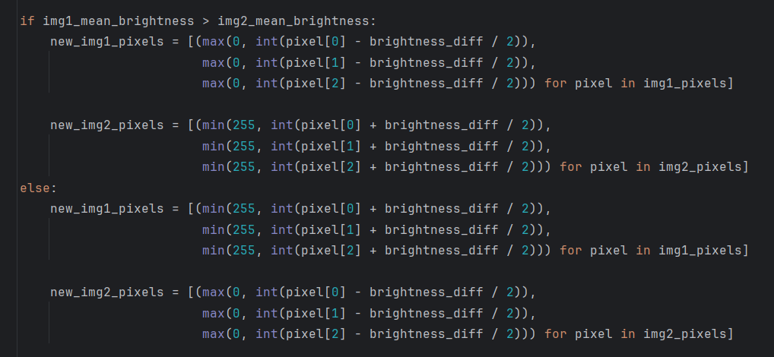

* Сохранение результата.

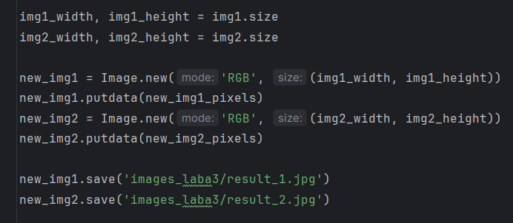

* Результат работы.

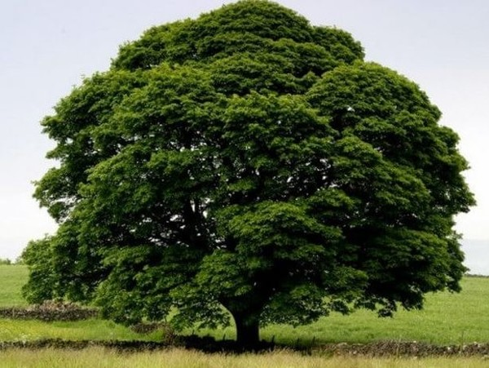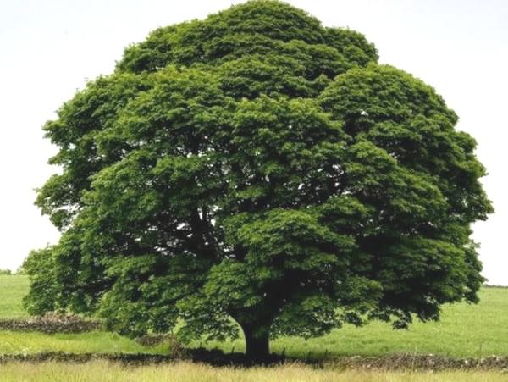

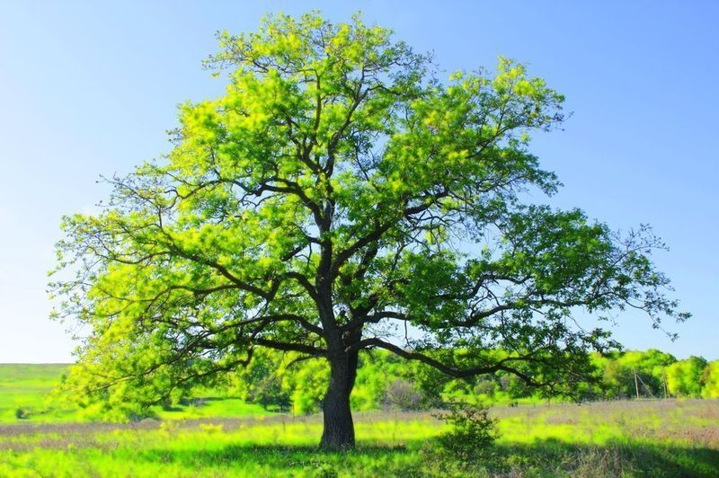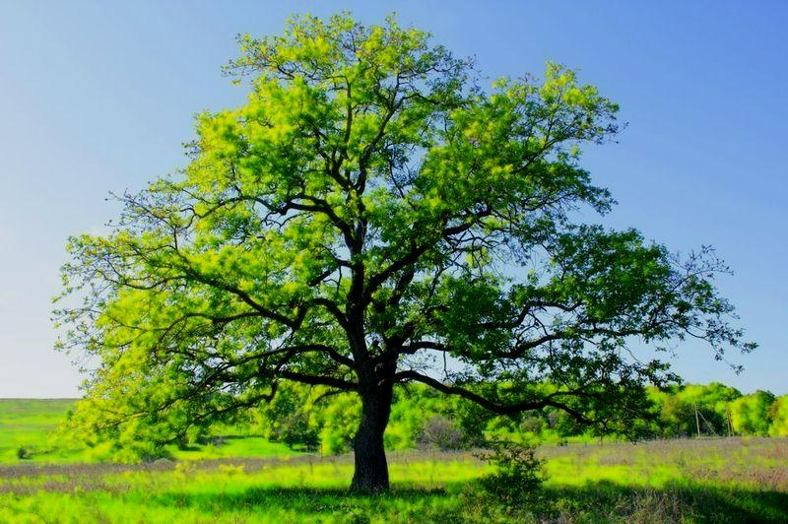

**Вывод:**

В ходе лабораторной работы были получены навыки по считыванию яркости изображения.